Санкт-Петербургский политехнический университет Петра Великого

Институт машиностроения, материалов и транспорта

Высшая школа автоматизации и робототехники

**КУРСОВОЙ ПРОЕКТ**

**«Разработка схвата для роботизированной тележки»**

по дисциплине

«Конструирование модулей мехатронных устройств в робототехнике»

|  |  |
| --- | --- |
| Выполнили  студенты гр. 3331506/70401 | Архипов А.Е.  Демчева А.А.  Игнатова Е.А.  Каретный Я.М.  Кондрашова Я.С.  Патрушева А.И.  Тестерева М.Н.  Чернов Е.И. |
| Преподаватель | Прямицын И.Б. |

«___» __________ 2021 г.

Санкт-Петербург

2021

**СОДЕРЖАНИЕ**

ТЕХНИЧЕСКОЕ ЗАДАНИЕ 3

СПИСОК ИСПОЛНИТЕЛЕЙ 3

ВВЕДЕНИЕ 4

1 Выбор сервопривода (Чернов Е.И.) 6

2 Выбор зубчатых колес (Архипов А. Е.) 7

3 Выбор конструкции фланца (Кондрашова Я.С.) 8

4 Расчет сервопривода (Чернов Е. И.) 9

5 Расчет зубчатой передачи (Архипов А. Е.) 12

5.1 Расчет на контактную выносливость 13

5.1.1 Расчет допускаемых напряжений 13

5.1.2 Определение расчетного напряжение контактной выносливости 14

5.2 Расчет напряжения при изгибе 16

5.2.1 Расчет допускаемых напряжений 16

5.2.2 Определение расчетного напряжения при изгибе 17

6 Расчет на прочность пальцев схвата (Тестерева М. Н.) 20

7 Расчет крепления фланца (Каретный Я. М.) 26

8 Изготовление деталей 28

ЗАКЛЮЧЕНИЕ 29

СПИСОК ЛИТЕРАТУРЫ 30

# ТЕХНИЧЕСКОЕ ЗАДАНИЕ

Необходимо разработать схват для роботизированной тележки для участия в соревнованиях «Кубок РТК».

Согласно регламенту, конструкция схвата должна позволять выполнять следующие задачи:

* захват дверной ручки;
* нажатие кнопки;
* открытие/закрытие вентиля;
* захват обломка/мяча/маяка.

Масса схвата — не более 0,5 кг. Должен быть предусмотрен механизм крепления схвата к манипулятору. Стоимость комплектующих не ограничена.

# СПИСОК ИСПОЛНИТЕЛЕЙ

* Архипов А.Е. (модель зубчатого колеса и проверочные расчеты зубчатой передачи)
* Демчева А.А. (втулки, сборка, сборочный чертеж)
* Игнатова Е.А. (корпус, спецификация)
* Каретный Я.М. (крепежные изделия и их проверочный расчет)
* Кондрашова Я.С. (фланец, оформление ПЗ по ГОСТ)
* Патрушева А.И. (кривошип, наполнение ПЗ)
* Тестерева М.Н. (пальцы, проверочный расчет пальцев)
* Чернов Е.И. (подбор сервопривода и его проверочный расчет)

# ВВЕДЕНИЕ

Целью данного проекта являлась разработка для роботизированной тележки для участия в соревнованиях «Кубок РТК».

Так как поставленные перед схватом задачи достаточно тривиальны, было принято решение разработать двухпальцевый схват.

Конструкция включает зубчатую передачу, пальцы приводятся в движение сервоприводом.

Данная пояснительная записка содержит описание разработанного механизма и необходимые проверочные расчеты. При разработке конструкции были решены следующие задачи:

* разработка концепции механизма;
* проектирование отдельных деталей;
* создание 3D моделей;
* построение сборки;
* выполнение сборочного чертежа;
* проведение проверочных расчетов;
* написание пояснительной записки.

# 1 Выбор сервопривода (Чернов Е.И.)

Из соображений удобства использования и простоты интеграции было принято решение использовать в качестве источника механической энергии сервопривод. Сервопривод – это устройство, которое обеспечивает преобразование сигнала в строго соответствующее этому сигналу перемещение (поворот) исполнительного устройства. Сервопривод включает в себя мотор, редуктор и дополнительную электронику внутри и выходной вал, который может поворачиваться на строго фиксированный угол, определяемый входным сигналом. Данные устройства различаются габаритами, материалом элементов редуктора (пластмасса, металл), способом управления (аналоговые и цифровые), скоростью вращения вала, крутящим моментом, диапазоном поворота (120°, 180°, непрерывного вращения).

Исходя из технического задания был выбран сервопривод MG984. Данная модель обладает следующими характеристиками:

* рабочее напряжение – 4.8-7.2 В,
* рабочий ход – +\- 60-65°,
* максимальный угол хода – 180°,
* крутящий момент – от 2 кг $∙$ см (4,8 В) до 3 кг $∙$ см,
* скорость – 0.17 сек/60° (4,8 В),
* материал шестерней – металл,
* вес – 55 г,
* размер – 40.7 x 19.7 x 42.9 мм.

На рисунке 2 представлена построенная модель сервопривода MG984.

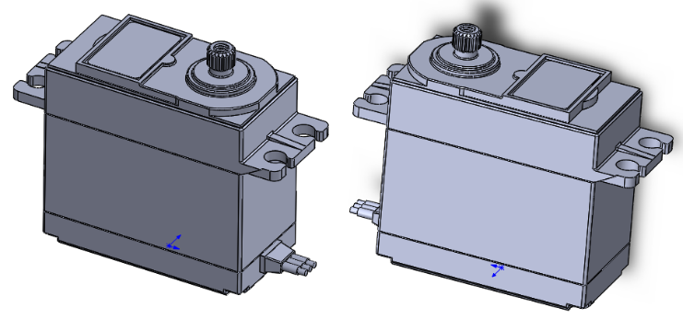

Рисунок 2 – Модель сервопривода MG984

# 2 Выбор зубчатых колес (Архипов А. Е.)

Для данной задачи важными критериями при выборе геометрических характеристик и материла зубчатого зацепления являются:

* небольшие габаритные размеры,
* простота изготовления,
* небольшой вес.

Исходя из этих критериев было решено делать зубчатые передачи из пластмассы, а именно из полиамида ПА6, который подходит для 3д печати.

Геометрические параметры зубчатого колеса и шестерни:

* модуль зацепления: $m = 1 мм$,
* параметры шестерни: $b_{1}=6$ мм, $d_{1}=12 мм$,
* параметры колеса: $b_{2}=6$ мм, $d_{2}=24 мм$.

|  |  |  |
| --- | --- | --- |
| (3.1) | $$F_{gr}=\frac{T_{дв}⋅u}{l}=0,31 Н⋅м⋅\frac{2}{26,5 мм}=23,4 Н,$$ | (1) |

где $l$– длина кривошипа, $l=26,5 мм$.

# 3 Выбор конструкции фланца (Кондрашова Я.С.)

Для крепления схвата к манипулятору была разработана конструкция фланца с помощью итеративных изменений конструкции и при постоянной коммуникации с группой манипулятора.

Использование данного вида соединения позволяет обеспечить возможность многократного монтажа и демонтажа.

Фланцевые соединения отличаются прочностью и надежностью. Они подходят и для работы в условиях, предполагающих воздействие механических вибраций, колебания температуры высокую влажность окружающей среды, а в случае применения особых материалов, агрессивным средам.

Было решено остановиться на модели фланца, которая сначала будет присоединяться к корпусу схвата четырьмя болтами M2x12, а после присоединяться к валу манипулятора четырьмя болтами M2x12.

На рисунке 3 представлена модель фланца.

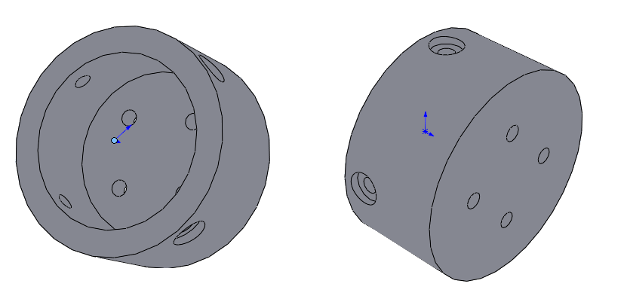

Рисунок 3 – Модель фланца

# 4 Расчет сервопривода (Чернов Е. И.)

Рассмотрим задачу подъема предмета. В рамках поставленных задач целесообразно принять критическую массу груза 0,1 кг. При этом зададим расчетный запас равный 20%. Тогда максимальная рекомендуемая масса объекта $m=0,08$ кг. Найдем критическое ускорение схвата, при котором груз будет неустойчиво схвачен.

На рисунке 4 приведена схема с указанием приложенных к манипулируемому объекту сил, в наиболее нагруженном случае.

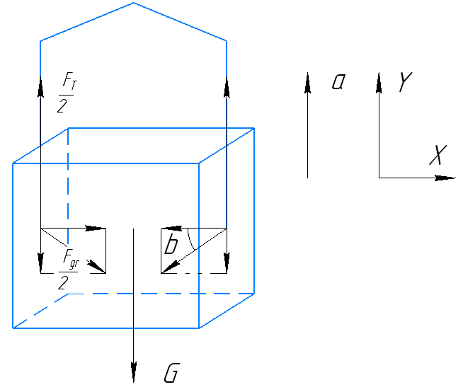

Рисунок 4 – Расчетная схема

На основании схемы 4 составим неравенство, описывающее объект по время подъема схватом:

|  |  |  |
| --- | --- | --- |
| (3.1) | $$ma≤-G-F_{gry}+F_{T},$$ | (2) |

где $m$– максимальная рекомендуемая масса объекта, кг,

$a$– ускорение, которое испытывает объект, $с/{м^{2}}$,

$G$ – сила тяжести, действующая на манипулируемый объект, Н,

$F_{gry}$ – проекция силы $F_{gr}$ воздействия схвата на объект на ось $Y$, Н,

$F_{T}$ – сила трения покоя, вызванная движением объекта и силой $F_{gr}$, Н.

Из неравенства (2) следует, что критическое ускорение схвата, при котором груз будет неустойчиво схвачен, можно найти из уравнения:

|  |  |  |
| --- | --- | --- |
|  | $$a_{c}=\frac{-G-F_{gry}+F_{T}}{m},$$ | (3) |

где $a_{c}$– критическое ускорение схвата, при котором груз будет неустойчиво схвачен, с.

Найдем неизвестные из уравнения (3).

|  |  |  |
| --- | --- | --- |
|  | $$G=mg=0.08 кг∙9.8\frac{с}{м^{2}}=0.76 Н,$$ | (4) |

где $g$– ускорение свободного падения, $с/{м^{2}}$.

|  |  |  |
| --- | --- | --- |
|  | $$F_{gry}=F_{gr}∙sinβ,$$ | (5) |
|  | $$F_{T}=k∙F_{grx}=k∙F_{gr}∙cosβ,$$ | (6) |

где $k$– коэффициент трения покоя,

где $F_{gr}$  – сила воздействия схвата на объект, Н,

где $β$  – угол действия силы $F_{gr}$, изображенный на рисунке 3.

Коэффициент трения пока для сцепления резина-пластмасса примем равным 0,9.

Параметр $β$ возник вследствие специфики конструкции рассматриваемого схвата и является переменным для выражения (3). Примем в качестве нормального значения $β$ угол 40°.

Найдем $F_{gry}$ и $F_{T}$ по формулам (5), (6).

$$F_{gry}=23,4 Н∙sin40°=15,04 Н$$

$$F_{T}=k∙F_{grx}=0,9∙23,4 Н∙cos40°=16,13 Н$$

Теперь из уравнения (3) можно найти критическое ускорение схвата.

$$a_{c}=\frac{-0.76 Н-15,04 Н+16,13 Н}{0.08 кг}=4,125 \frac{м}{с^{2}}$$

Разработанный в рамках настоящего проекта манипулятор может обеспечить максимальное угловое ускорение выходного звена равное

$$ε=1,19 \frac{рад}{c^{2}}$$

Исходя из параметров манипулятора, можно найти максимальное ускорение, с которым может подниматься объект.

|  |  |  |
| --- | --- | --- |
|  | $$a_{m}=ε∙d=1,19 \frac{рад}{c^{2}}∙0,5 м=0,6 \frac{м}{с^{2}},$$ | (7) |

где $d$– плечо, полученное из схемы манипулятора, м.

Так как максимально возможное ускорение, обеспечиваемое манипулятором, достаточно мало по сравнению с критическим ускорением схвата, данная модель сервопривода может быть интегрирована в данный проект.

# 5 Расчет зубчатой передачи (Архипов А. Е.)

Передаточное отношение зубчатой передачи вычисляет по формуле (8):

|  |  |  |
| --- | --- | --- |
|  | $$u=\frac{z_{2}}{z_{1}}=\frac{24}{12}=2,$$ | (8) |

где $z_{2}$– число зубьев колеса цилиндрической передачи;

$z_{1}$– число зубьев шестерни цилиндрической передачи.

Для зубатых колес необходимо провести проверку на прочность.

Усилие, прикладываемое к зубьям, рассчитывается по формуле (9):

|  |  |  |
| --- | --- | --- |
|  | $$F_{t1}=F_{t2}=T_{дв}⋅\frac{2}{d_{1}}=0,31 Н⋅м⋅\frac{2}{12 мм⋅{10}^{3}}=51,66 Н,$$ | (9) |

где $T_{дв}$– крутящий момент сервопривода, $Н⋅м$;

$d_{1}$– диаметр шестерни, $мм$.

Рассчитаем число циклов для шестерни и колеса.

Скорость вращения колеса и шестерни рассчитывается по формулам (10) и (11):

|  |  |  |
| --- | --- | --- |
|  | $$n_{1}=n_{дв} = 58,82 об/мин$$ | (10) |
|  | $$n_{2}=\frac{n_{1}}{u} = 29,41 об/мин$$ | (11) |

где $n_{дв}$– скорость вращения сервопривода, $об/мин.$

Число циклов рассчитывается по формулам (12) и (13):

|  |  |  |
| --- | --- | --- |
|  | $$N_{k1}=60⋅n_{1}⋅L_{h}=60⋅58,82 об/мин⋅1000 ч=3,53 млн циклов$$ | (12) |
|  | $$N_{k2}=60⋅n_{2}⋅L_{h}=60⋅29,41 об/мин⋅1000 ч=1,76 млн циклов$$ | (13) |

где $L_{h} - ресурс передачи$, $L_{h} = 1000 ч.$

### **5.1 Расчет на контактную выносливость**

Проверочный расчет на контактную выносливость проводится посредством сопоставлений расчетного $σ_{H}$ и допускаемого $\left[σ_{H}\right]$ контактных напряжений:

|  |  |
| --- | --- |
| $${ σ}_{H} ≤\left[σ_{H}\right]$$ | (14) |
|  |  |

### **5.1.1 Расчет допускаемых напряжений**

Допускаемые контактные напряжение при расчете на контактную выносливость рассчитываются по формуле (15):

|  |  |
| --- | --- |
| $$\left[σ_{H}\right]=σ_{H lim}\frac{Z_{R}⋅Z_{v}⋅Z_{L}⋅Z_{x}}{S_{H}},$$ | (15) |

где $σ_{H lim}$– предел контактной выносливости поверхности зубьев, соответствующий базовому числу циклов, МПа;

$S_{H}$– минимальный коэффициент запаса прочности;

$Z_{R} ,Z_{v},Z_{L},Z_{x}$– коэффициенты, учитывающие соответственно влияние шероховатости, окружной скорости, смазки и размеров. Для пластмасс, в связи с отсутствием данных принимают $Z_{R}⋅Z_{v}⋅Z_{L}⋅Z_{x} = 1$.

Предел контактной выносливости, соответствующий заданному числу циклов нагружений, рассчитывается по формуле (16):

|  |  |
| --- | --- |
| $${ σ}_{H lim}= σ_{H lim}^{0}⋅Z_{N},$$ | (16) |

где $σ_{H lim}^{0}$– предел выносливости при базовом числе циклов $N_{H0}$, который определяется по графику, приведенному на рисунке 5;

$Z_{N}$– коэффициент принимается равным $Z_{N}=1$, в случае определения $σ_{H lim}$ из рисунка 4 по рассчитанным циклам нагружения N, коэффициент $Z_{N}$ принимается равным $Z_{N}=1.$

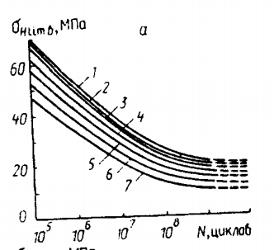

температурные режим работы: 1 – Т = 20 °С; 2 – Т = 40 °С; 3 – Т = 60 °С; 4 – Т = 80 °С, 5 – Т = 100 °С; 6 – Т = 120 °С; 7 – Т = 140 °С

Рисунок 5 – Зависимость предела выносливости $σ_{H lim}$ от числа циклов нагружений для материала ПА 66

Из рисунка 5 определено $σ_{H1_{lim}}=45 МПа$, $σ_{H2_{lim}}=50 МПа$.

Коэффициент запаса прочности примем равным $S_{H}=1,5$.

Тогда допускаемые контактные напряжение при расчете на контактную выносливость:

|  |  |  |
| --- | --- | --- |
|  | $$\left[σ_{H1}\right]=σ_{H1_{lim}}\frac{Z_{R}⋅Z_{v}⋅Z_{L}⋅Z_{x}}{S_{H}}=\frac{45 МПа⋅1}{1,5}=30 Мпа$$ | (17) |
|  | $$\left[σ_{H2}\right]=σ_{H2_{lim}}\frac{Z_{R}⋅Z_{v}⋅Z_{L}⋅Z_{x}}{S_{H}}=\frac{50 МПа⋅1}{1,5}=33,33 Мпа$$ | (18) |

### **5.1.2 Определение расчетного напряжение контактной выносливости**

Контактное напряжение в полюсе зацепления рассчитывается по формуле (19):

|  |  |
| --- | --- |
| $${ σ}_{H}=Z_{E}⋅Z_{H}⋅Z_{ε}\sqrt{\frac{W_{H}⋅\left(u+1\right)}{d⋅u},}$$ | (19) |

где $Z_{E}$– коэффициент, учитывающий механические свойства материала сопряженных зубчатых колес, для передач с пластмассовым зубчатыми колесами принимают $Z_{E}=30 \sqrt{МПа}$;

$Z_{H}$– коэффициент, учитывающий влияние формы сопряженных поверхностей зубьев в полюсе зацепления, рассчитывается, исходя из угла $α$, при $α=20°$ $Z_{H}=2,5$;

$Z_{ε}$– коэффициент, учитывает влияние перекрытия, для прямозубых передач коэффициент должен быть больше 1,2, примем в данной работе $Z_{ε}=2;$

$W_{H}$– удельная окружная сила, $Н/м$.

Удельная окружная сила $W_{H}$, рассчитывается по формуле (20):

|  |  |
| --- | --- |
| $${ W}_{H}=\frac{F_{t}}{b}K_{Fv}⋅K_{Fβ}⋅K_{Fα} ,$$ | (20) |

где $K_{Fv}$ учитывает внутреннюю динамическую нагрузку;

$K_{Fβ}$ учитывает неравномерность распределения нагрузки по длине контактных линий;

учитывает распределение нагрузки между зубьями, обусловленное их упругими перемещениями и дополнительными контактами, которые возникают в связи с высокой податливостью материала.

Для пластмасс, в связи с отсутствием данных принимают $K_{Fv}⋅K_{Fβ}⋅K_{Fα} = 1$. Подставив значения в уравнение (20), получим:

$$W_{H}= \frac{51,66 Н}{0,006 м}⋅1=8610 Н/м$$

Подставим вычисленные значение в уравнение (19), тогда контактные напряжения в полюсе зацепления:

$$σ_{H1}=30 \sqrt{МПа}⋅2,5⋅2\sqrt{\frac{8610 Н/м ⋅\left(2+1\right)}{0,012 м⋅2}}=0,16 МПа$$

$$σ_{H2}=30 \sqrt{МПа}⋅2,5⋅2\sqrt{\frac{8610 Н/м⋅\left(2+1\right)}{0,024 м⋅2}}=0,11 МПа$$

Расчетная контактная выносливость меньше допускаемой, следовательно условие на контактную выносливость выполнено.

### **5.2 Расчет напряжения при изгибе**

Проверочный расчет зубьев на выносливость при изгибе проводится посредством сопоставлений расчетного $σ_{F}$ и допускаемого $\left[σ_{F}\right]$ по формуле:

|  |  |
| --- | --- |
| $$σ_{H} ≤\left[σ_{H}\right]$$ | (21) |
|  |  |

### **5.2.1 Расчет допускаемых напряжений**

Допускаемые напряжения при расчете на выносливость при изгибе определяют по формуле:

|  |  |
| --- | --- |
| $$\left[σ_{F}\right]=σ_{F lim}\frac{Y_{R}⋅Y_{δ}⋅Y_{x}}{S_{F}} ,$$ | (22) |

где $σ_{Flim}$– предел напряжений на изгиб, зависящий от количества циклов нагружений, МПА;

$S_{F}$– коэффициент безопасности;

$Y_{R}$– коэффициент, учитывающий шероховатость переходной поверхности, $Y_{R} = 1$ для пластмассовых колес;

$Y_{δ}и Y_{x}$– коэффициенты, учитывающие влияние абсолютных размеров зубьев и колеса соответственно:

|  |  |  |
| --- | --- | --- |
|  | $$Y_{δ}= 1,082 - 0,172 lg m = 1,08$$ | (23) |
|  | $$Y_{x1}=1,05-1,25⋅{10}^{-4}d=1,05$$ | (24) |
|  | $$Y_{x2}=1,05-1,25⋅{10}^{-4}d=1,05$$ | (25) |

Предел выносливости $σ_{F lim}$, соответствующие эквивалентному числу циклов нагружения N определяется исходя из таблицы 1.

Таблица 1 –– Значение пределов выносливости при расчете на изгиб

|  |  |  |  |
| --- | --- | --- | --- |
| Материал | Значение $σ_{Fa_{lim}}$, Мпа, при N циклов | | |
| 106 | 107 | 108 |
| Полиамид ПА6 | 21…24 | 17…20 | 13…16 |
| Полиамид ПА6 + 30% СВ | 39…42 | 28…31 | 18…21 |
| Полиамид ПА12 | 20…24 | 13…17 | –– |
| Графитопласт АТМ-2 | 20…27 | 13…17 | –– |
| Сополимер формальдегида СФД (СТД) | 28…31 | 21…24 | 13…16 |

Подставляя значения в уравнение (23), получаем допускаемые напряжения при расчете на выносливость при изгибе:

$$\left[σ_{F1}\right]=25 МПа⋅\frac{1 ⋅ 1,08 ⋅ 1,05}{1,25}=31,68 Мпа$$

$$\left[σ_{F2}\right]=28 МПа⋅\frac{1 ⋅ 1,08 ⋅ 1,05}{1,25}=35,5 Мпа$$

### **5.2.2 Определение расчетного напряжения при изгибе**

Расчетное значение напряжения при изгибе вычисляется по формуле:

|  |  |
| --- | --- |
| $${ σ}_{F1}=\frac{K_{F}⋅F_{t}}{b⋅m}Y_{FS}⋅Y_{β} ,$$ | (26) |

где $K_{F}$– коэффициент нагрузки;

$Y_{FS}$– коэффициент, учитывающий форму зуба и концентрацию напряжений;

$Y_{β}$– коэффициент, учитывающий наклон зуба $β$, поскольку в работе используются прямозубые зубчатые колеса, то $Y_{β}=1.$

Коэффициент нагрузки $K_{F}$ рассчитывают по формуле:

|  |  |
| --- | --- |
| $${ K}_{F}=K_{A}⋅K_{Fv}⋅K_{Fβ}⋅K_{Fα}⋅K_{Fτ}$$ | (27) |

$где K_{A}$– коэффициент, учитывающий внешнюю динамическую нагрузку (если внешние динамические силы учтены, принимают $K_{A}=1$);

$K_{Fv}$ учитывает внутреннюю динамическую нагрузку ($K_{Fv}=1,1…1,3$);

$K_{Fβ}$ учитывает неравномерность распределения нагрузки по длине контактных линий;

учитывает распределение нагрузки между зубьями, обусловленное их упругими перемещениями и дополнительными контактами, которые возникают в связи с высокой податливостью материала;

$K_{Fτ}$– коэффициент, учитывающий зависимость деформирования.

При отсутствии числовых значений в формуле (27) принимают коэффициент нагрузки $K_{F}=1.$

Коэффициент $Y_{FS}$, учитывающий форму зуба и концентрацию напряжений определяется по графику, приведенному на рисунке 6.

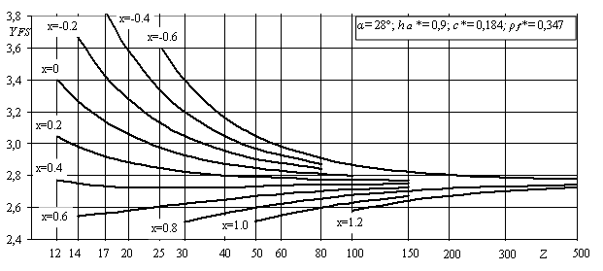

Рисунок 6 – Графики для определения коэффициента $Y_{FS}$

В рисунке 6 $z_{v}$– приведенное число зубьев, рассчитываемое по формуле (28):

|  |  |
| --- | --- |
| $$z_{v}=\frac{z}{{\cos{β}}^{3}}$$ | (28) |

где $β$– наклон зуба, в работе используется прямозубая передача, поэтому $β=0, с$ ледовательно $z_{v1}=12$, $z_{v2}=24$.

Тогда исходя из рисунка 5 $Y_{FS1}=3,4$ и $Y_{FS2}=3$.

Подставляя значение в уравнение 26, получаем расчетное значение напряжения при изгибе:

$$σ_{F1}=\frac{1⋅51,66}{0,006⋅0,001}3,4⋅1=29,27 Мпа$$

$$σ_{F2}=\frac{1⋅51,66}{0,006⋅0,001}3⋅1=25,83 Мпа$$

Расчетное напряжение при изгибе меньше допускаемого, следовательно условие на прочность при изгибе выполнено.

# 6 Расчет на прочность пальцев схвата (Тестерева М. Н.)

Для расчёта на прочность пальцев схвата составим эквивалентную схему для действующих сил и реакций. Она представлена на рисунке 7.

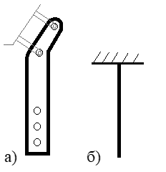

а) схематичное изображение реального изделия, б) эквивалентная схема для расчётов

Рисунок 7 – Схема пальца схвата

Так как в состоянии взятого в захват груза влияние нагрузки будет сказываться в основном на контактирующей с объектом части схвата, а часть передающая движение от привода не будет изменять своей формы и подвергаться воздействию внешних сил, для удобства расчёта с допущением была выбрана эквивалентная схема (б) на рисунке 7, где в заделке будут реализованы внутренние реакции на нагрузку. Схема реакций представлена на рисунке 8.

Для определения основной внешней силы, действующей в местах контакта груза и схвата, воспользуемся формулой [1, стр. 61, табл. 7, п. 6]:

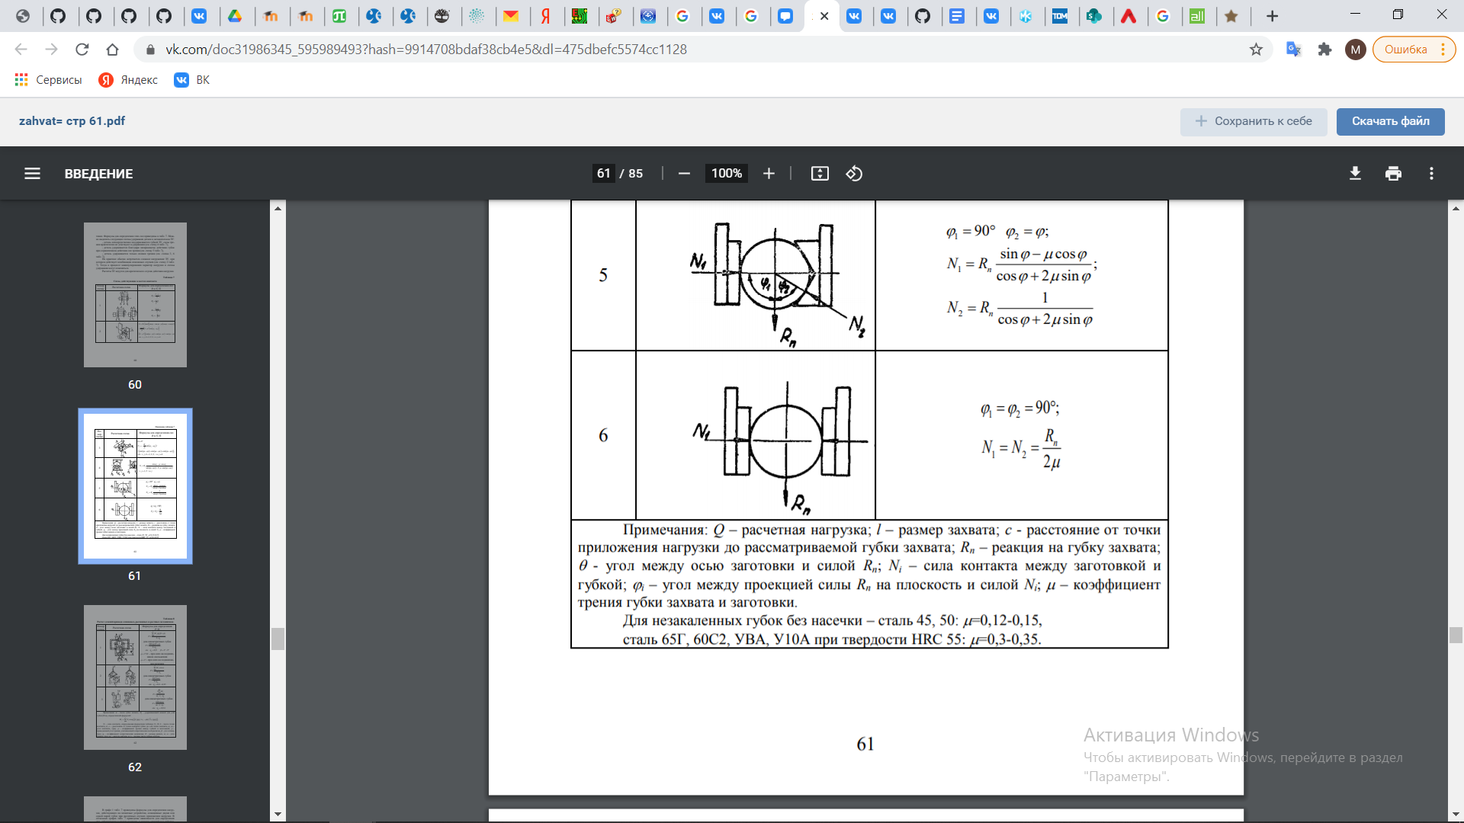

Рисунок 8 – Схема реакций

$при φ_{1}=φ_{2}=90°$:

$N_{1}=N_{2}=\frac{R_{n}}{2μ} ,$ (29)

где $N_{1} и N_{2}$– силы контакта,

$φ_{1} и φ_{2}$– углы между $R_{n}$ и $N_{i}$,

$R_{n}$– реакция на губку захвата,

$μ$– коэффициент трения захвата и объекта.

В среднем коэффициент трения контактирующей резиновой пластинки на пальце примем $μ=0,7$.

$R_{n}$ вычислим по формуле силы тяжести, максимальный вес груза из расчётов для манипулятора без учёта веса схвата взят 300 г. Тогда:

$R_{n}=mg=0,3∙10=3 Н.$ (30)

$$N_{1}=N_{2}=\frac{R_{n}}{2μ}=\frac{3}{2∙0,7}=2,143 Н.$$

Максимальный изгибающий момент будет при приложении нагрузки на конец пальца, значит расчёт будем производить при этом случае. Схема с приложенными силами и моментами изображена на рисунке 9.

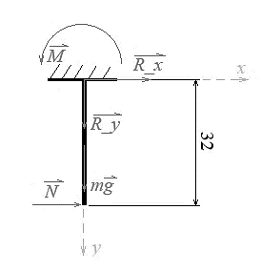

Рисунок 9 – Эквивалентная схема для расчётов с приложенными нагрузками

Тогда уравнения системы:

$$F_{x}:N+R_{x}=0 \\ F_{y}:R_{y}+mg=0 \\ M_{z}:M+N∙l=0$$

Отсюда:

$$R_{x}=-N=-2,143 Н \\ R_{y}=-mg=-2,97∙{10}^{-3}∙10=-29,7∙{10}^{-3} Н=-0,03 Н \\ M=-N∙l=-2,143∙32=-68,58 Н∙мм$$

Составленные эпюры представлены на рисунке 10:

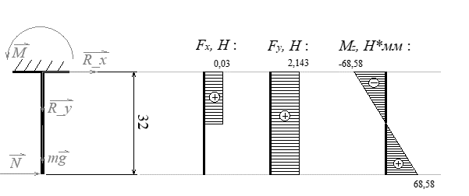

Рисунок 10 – Эпюры сил и моментов

Покажем на схематичном изображении 11 пальца-заделки выбранные опасные сечения.

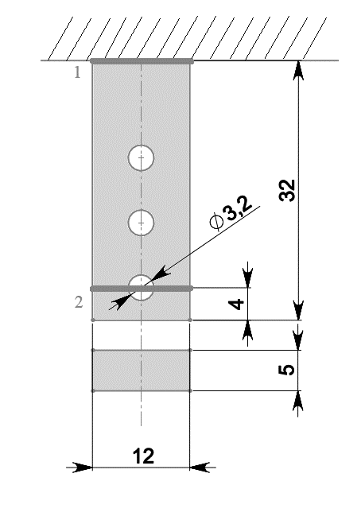

1 - сечение с максимальной концентрацией напряжений; 2 - сечение с высокими напряжениями и концентратором напряжений – отверстием

Рисунок 11 – Обозначения опасных сечений на детали

Влияние касательных напряжений незначительно, поэтому учитывать будем лишь нормальные напряжения.

Произведём расчёт в каждом из сечений. Сначала рассчитаем сечение 1, представленное на рисунке 12.

Вычислим характеристики сечения:

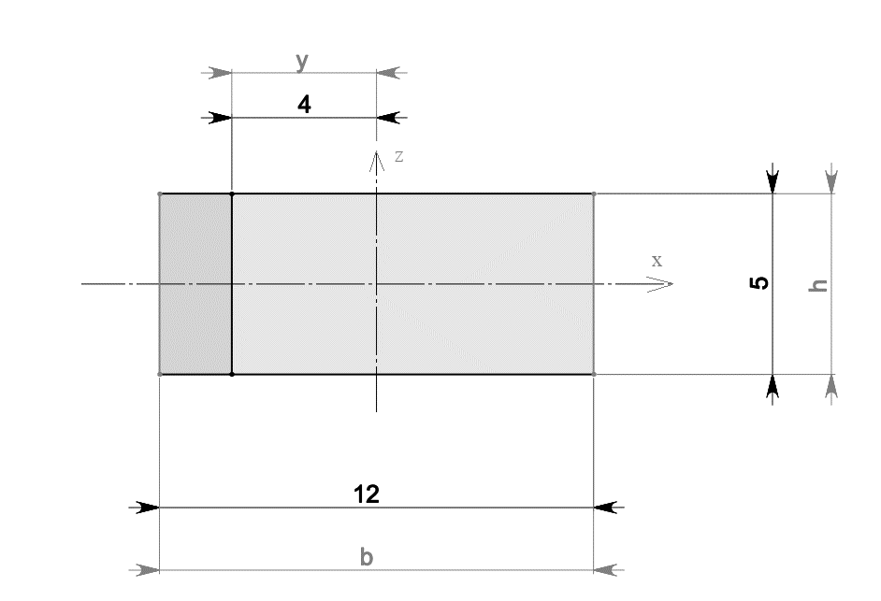

Рисунок 12 – Опасное сечение 1

$$I_{z}=\frac{h∙b^{3}}{12}=\frac{5∙{12}^{3}}{12}=720 {мм}^{4}$$

$$W_{z}=\frac{h∙b^{2}}{6}=\frac{5∙{12}^{2}}{6}=120 {мм}^{3}$$

Определим напряжения в сечении:

$$σ=\frac{M_{и}}{W_{z}}=\frac{68,58}{120}=0,57 {Н/мм}^{2}$$

Для сечения 2 представлено на рисунке 13.

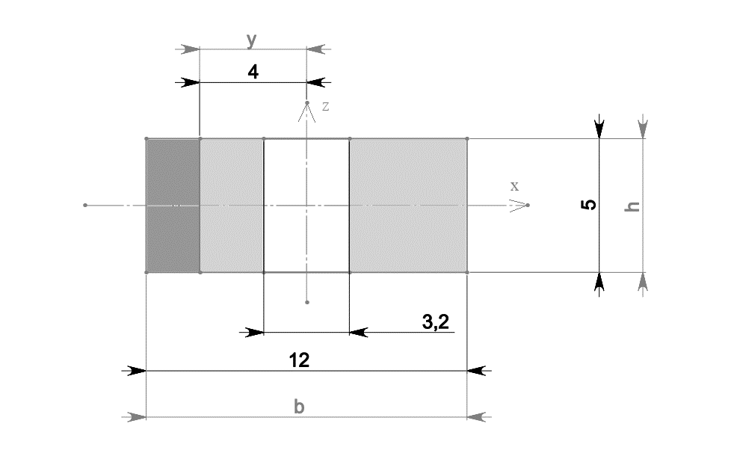

Рисунок 13 – Опасное сечение 2

$$I_{z}=\frac{h∙{(b^{3}-d}^{3})}{12}=\frac{5∙{(12}^{3}-{3,2}^{3})}{12}=706,35 {мм}^{4}$$

$$W_{z}=\frac{h∙({b^{3}-d}^{3})}{6∙12}=\frac{5∙{(12}^{3}-{3,2}^{3})}{6∙12}=117,7 {мм}^{3}$$

Т.к. характеристики и напряжения сечения 2 не превышают таковых в сечении 1, а влияние концентратора напряжения при малых статических нагрузок незначительно, дальнейшие вычисления для сечения 2 можно опустить.

Для полученных напряжений рассчитаем коэффициенты запаса прочности:

$$S_{σ}=\frac{σ_{т}}{σ_{max}}=\frac{30}{0,57}=52,63$$

$$\left[S\right]=S_{1}∙S_{2}∙S_{3} ,$$

где [2, стр.34, (43)] $S_{1}$– коэффициент, характеризующий степень ответственности детали, примем $S_{1}$ = 1, поломка детали не вызовет остановки машины; $S_{2}$– коэффициент характеризующий однородность материала, примем $S_{2}=2$; $S_{3}$– коэффициент, характеризующий степень точности расчётов: $S_{3}=1$, степень завышения напряжений определить трудно.

Тогда:

$$\left[S\right]=S_{1}∙S_{2}∙S_{3}=2$$

Условие прочности:

$$S_{σ}≥\left[S\right]$$

$$52,63≥2$$

Условие прочности выполняется.

# 7 Расчет крепления фланца (Каретный Я. М.)

Для крепления фланца были выбраны винты DIN912-M2x12 и соответствующие гайки DIN934-M2, четыре пары.

Минимальный класс прочности таких болтов из стали 8.8, проведем расчёт для данных значений, откуда:

* предел прочности на разрыв: $σ_{п}=800 Н/{мм}^{2}$,
* предел текучести материала: $σ_{т}=640 Н/{мм}^{2}$.

Рассчитаем болты по условию прочности болтов фланцевых соединений [1, стр. 68, (2)]:

$$σ=\frac{4Q}{z∙π∙d^{2}}≤0,6 σ_{т} ,$$

где Q – расчётное усилие, действующее на болты, Н; z – число болтов;   
d – внутренний диаметр резьбы болта, мм.

Расчётное усилие вычислим для болтов с контактирующими фланцами по формуле [1, стр. 70, (7)]:

$$Q=k\frac{πN}{4}∙\frac{l_{1}+l_{2}}{l_{2}} ,$$

где N – внешнее усилие системы на болты, Н; k – коэффициент затяжки (примем 2); $l_{1}$– расстояние от внешней окружности фланца до болтов, мм; $l_{2}$– расстояние от окружности внешних кромок схвата до болтов, мм.

Внешнее усилие на болты от фланца рассчитывается по весу схвата с нагрузкой:

$$N=mg=(180+300)∙{10}^{-3} ∙10=4,8 Н$$

Тогда:

$$Q=2\frac{3,14∙4,8}{4}∙\frac{7+10}{10}=12,8 Н$$

Проверим условие прочности:

$$σ= \frac{4∙12,8}{4∙π∙{1,51}^{2}}=1,8 ≤384$$

Условие прочности крепления фланца выполняется.

# 8 Изготовление деталей

Для обеспечения заданных характеристик схвата были установлены следующие критерии по изготовлению деталей: простота изготовления, небольшой вес, небольшие габаритные размеры.

Исходя из этих критериев было решено изготавливать детали схвата из пластика ABS. Для зубчатых колес был подобран материал полиамид ПА6 с высокой прочностью на разрыв и стойкостью к износу. Данный полиамид химически стоек к воздействию масел, бензина, спирта, слабых кислот, разбавленных и концентрированных щелочей, нетоксичен. Оба материала подходят для изготовления на 3D принтере.

Свойства пластика ABS в таблице 2.

Таблица 2 –– Свойства пластика ABS

|  |  |  |
| --- | --- | --- |
| Свойство | Значение | Единицы измерения |
| Модуль упругости | $20∙{10}^{9}$ | Н/ $м^{2}$ |
| Коэффициент Пуассона | 0,394 | Не применимо |
| Модуль сдвига | 318,9 $∙{10}^{6}$ | Н/ $м^{2}$ |
| Массовая плотность | 1020 | кг/ $м^{3}$ |
| Предел прочности при растяжении | 30 $∙{10}^{6}$ | Н/ $м^{2}$ |

Пластик ABS обеспечит необходимую твёрдость материала и подходит для большинства операций, в том числе необходимое по требованиям: пальцы из данного материала должны прочно держать фломастер и поворачивать краны. 3D печать имеет достаточную точность изготовления.

Также для повышения сил трения между объектом и захватом на внутренней стороне пальцев схвата расположены тонкие резиновые пластинки. Средний коэффициент трения для резины: $μ=0,7$.

Таким образом, схват можно полностью изготовить с помощью 3D принтера.

# ЗАКЛЮЧЕНИЕ

Целью работы являлось сконструировать схват для роботизированной тележки для участия в соревнованиях «Кубок РТК». В ходе выполнения работы была разработана электрическая и кинематическая схема манипулятора.

Был произведён подбор и расчет сервопривода на критическое ускорение схвата. Была рассчитана зубчатая передача на контактную выносливость и на прочность при изгибе, расчет на прочность пальцев схвата.

Также было продумано крепление схвата к манипулятору и произведен его расчет.

Окончательным результатом проделанной работы является модель захватного устройства в SolidWorks.

# СПИСОК ЛИТЕРАТУРЫ

1. «Расчёт на прочность деталей машин: справочник» — И.А. Биргер, Б.Ф. Шорр, Г.Б. Иосилевич. — М.: Машиностроение, 1979. — 702 стр.
2. «Пластмассовые зубчатые колеса в механизмах приборов» —В.Е. Старжинский, Б.П. Тимофеев, Е.В. Шалобаев, А.Т. Кудинов — Санкт-Петербург, 1998 — 275 стр.
3. «Захватные устройства промышленных роботов» — К.А. Украженко, Ю.В. Янчевский, А.А. Кулебякин, А.Ю. Торопов — Ярославль, 2007. — 85 стр.
4. «Основы расчета деталей машин на прочность» — Г.Н. Гаращук, В.А. Литвинова — Томск, 2013. — 92 стр.